Participate

Benutzerhandbuch
03.05.2017
Inhaltsverzeichnis

- Einführung

- Anmelden
2.1 Initiales Passwort setzen
2.2 Anmelden
2.3 Passwort zurücksetzen

- Eventverwaltung
3.1 Event anlegen
3.2 Event bearbeiten
3.3 Einladung bearbeiten
3.4 Einladung versenden

- Teilnahmeformular
4.1 Zusagen/Absagen
4.2 Formular

- Mitgliederverwaltung
5.1 Mitglied anlegen
5.2 Mitglied bearbeiten

1. Einführung
Participate ist eine proprietäre, auf Java 8 und Apache Wicket 7.6.0 basierende Webanwendung, die momentan ausschließlich der Nutzung des Kammerchores Wernigerode e.V. vorbehalten ist.
Die Oberfläche ist mit Bootstrap 3.3.7 und anderen im Internet frei erhältlichen Komponenten gebaut und funktioniert mit allen gängigen Browsern (getestet mit Google Chrome und Mozilla Firefox). Eine persistente Datensicherung wird mit einer MySQL Datenbank realisiert.
Die Anwendung besteht aus bisher zwei Modulen:
- Eventverwaltung
- Mitgliederverwaltung

2. Anmelden
Der Anmeldevorgang ist eine herkömmliche 1-Schritt-Authentifizierung mit Email und Kennwort.
Alle Kennwörter werden verschlüsselt in der Datenbank abgespeichert.

2.1 Initiales Passwort setzen
Neue Benutzerkonten können nur Administratorrechten erstellt werden. Weiterhin können Konten auch nur durch den Administrator wieder gelöscht werden. Nach dem Erstellen eines neuen Kontos, wird automatisch eine Email an den Eingeladenen versandt. In dieser Email befindet sich ein Link mit einem generierten Token über den ein durch den Nutzer frei wählbares Passwort vergeben werden kann. Das Passwort muss durch wiederholtes Eingeben in ein zweites Textfeld bestätigt werden. (Siehe Abb. 1)

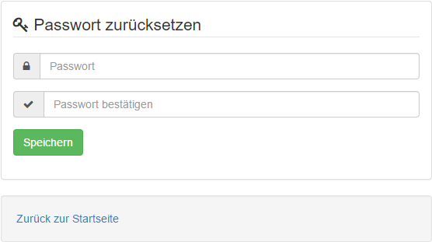
Abb. 1

Nach erfolgreichem Abschluss, wird der Nutzer automatisch auf die Loginseite weiter geleitet.

2.2 Anmelden
Die Loginseite ist die erste Seite, die Angezeigt wird, wenn der Benutzer die Webanwendung aufruft (kch.vinado.de). Zur Authentifizierung werden Emailadresse und Kennwort des Nutzers verlangt. Wenn der Haken bei Angemeldet bleiben gesetzt wurde wird ein Cookie mit Emailadresse und verschlüsseltem Passwort im Browser des Nutzers angelegt und ermöglicht die automatische Authentifizierung bei weiteren Sitzungen. (Seihe Abb. 2)

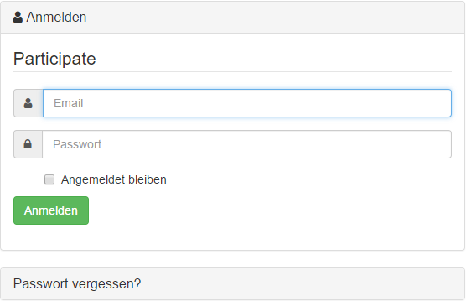
Abb. 2

2.3 Passwort zurücksetzen
Sollte der Nutzer sein Kennwort vergessen haben, kann er jederzeit sein eigenes Passwort zurücksetzten. Hierfür kann der Nutzer das dafür vorgesehen Textfeld ausfüllen und abschicken. In der versandten Email befindet sich ein Link. (Siehe 2.1 Initiales Passwort setzen)

3. Eventverwaltung
Die Eventverwaltung ist das Hauptmodul von Participate. Hier werden alle Events (Wochenenden, Chorlager usw.) verwaltet.

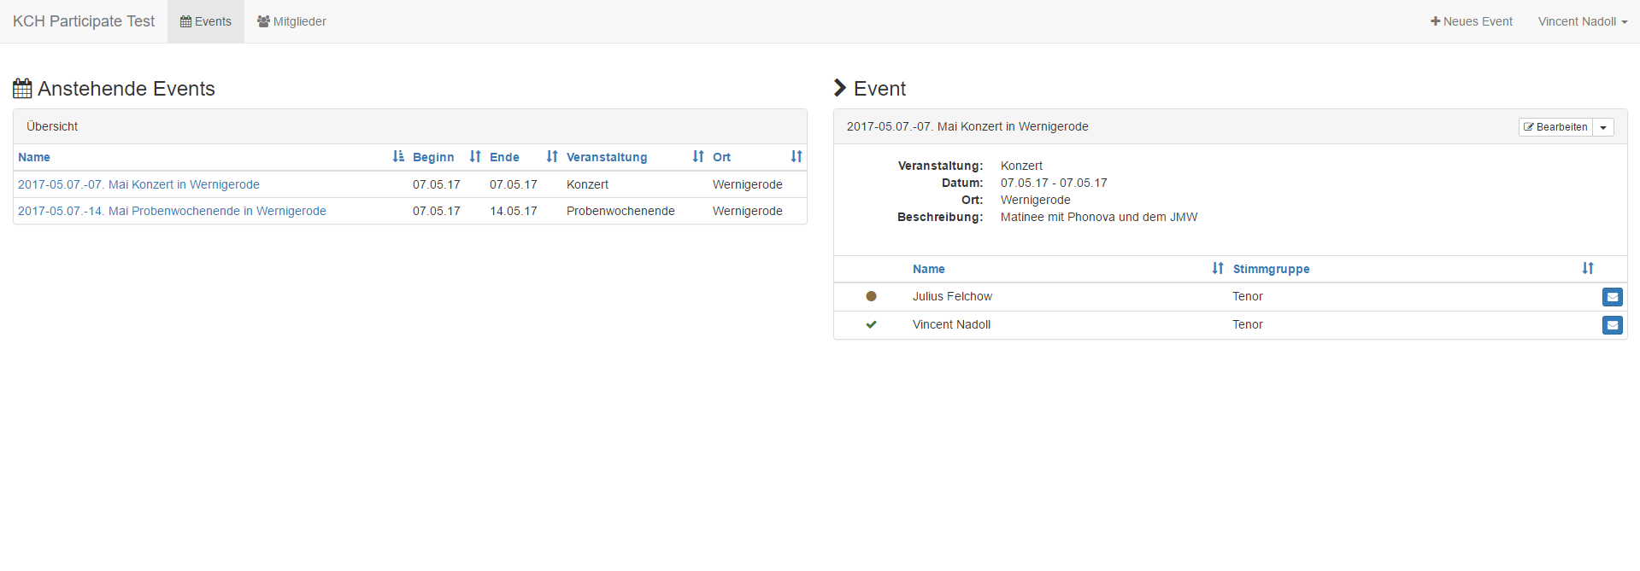
Abb. 3

Sofern angelegt, werden diese auf der rechten Seite des Bildschirm tabellarisch und standardmäßig nach Name sortiert aufgelistet. Auf der rechten Seite befindet sich initial das aktuellste Event. Durch einen Klick auf den hervorgehobenen Eventnamen in der linken Tabelle kann ein anderes Event eingesehen werden. Das rechte Fenster zeigt alle Informationen an, die beim Anlegen des Events bestimmt wurden. Weiterhin werden darunter alle aktiven Sänger angezeigt. Das Symbol auf der linken Seite der Tabelle mit den Sängern stellt deren Zusage/Absage dar. (Siehe Abb. 3)

3.1 Event anlegen
Ein neues Event kann über den Button Neues Event angelegt werden. Dieser befindet sich in der Navigationsleiste der Anwendung. Sollten keine kommenden Events vorhanden sein, gibt es einen weiteren Button (grün) in einem Fenster auf der Seite.

Mit einem Klick auf den Button öffnet sich ein Popup mit verschiedenen Text- und Auswahlfeldern.

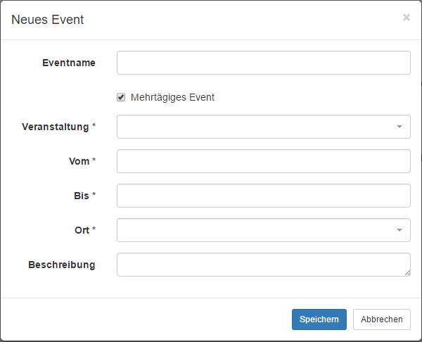
Abb. 4

Pflichtfelder: Veranstaltung, Vom, Bis, Ort
Alle anderen Felder können frei gelassen werden. Wenn durch den Benutzer kein Eventname eingetragen wird, wird beim Abspeichern ein Name aus den Pflichtdaten generiert. Dieser könnte zum Beispiel 2017-05.12-14. Konzertwochenende in Flechtingen lauten. Beim Anlegen hat man außerdem die Möglichkeit zu bestimmen, ob das Event mehrtägig ist. Veranstaltung und Ort beziehen Vorschläge aus der Datenbank. Die Liste der angezeigten Vorschläge wird aus allen angelegten Events zusammengestellt und angezeigt. Nach dem Abspeichern des neu angelegten Elements wird es in der rechten Tabelle der Eventseite sichtbar und auswählbar.

3.2 Event bearbeiten
Im rechten Fenster gibt es in der Kopfzeile zwei Buttons. Bearbeiten öffnet ein Fenster (siehe Abb. 4), in welchem die Textfelder die bereits angegebenen Informationen enthalten. Diese können verändert werden.

3.3 Einladung bearbeiten
Die Einladung und die durch den Sänger angegebenen Informationen können mit einem Klick auf den Tabelleneintrag des jeweiligen Sängers bearbeitet werden. Außerdem kann der Sänger mit einem Klick auf Einladung senden (erneut) eingeladen bzw. erinnert werden. (Siehe Abb. 5)

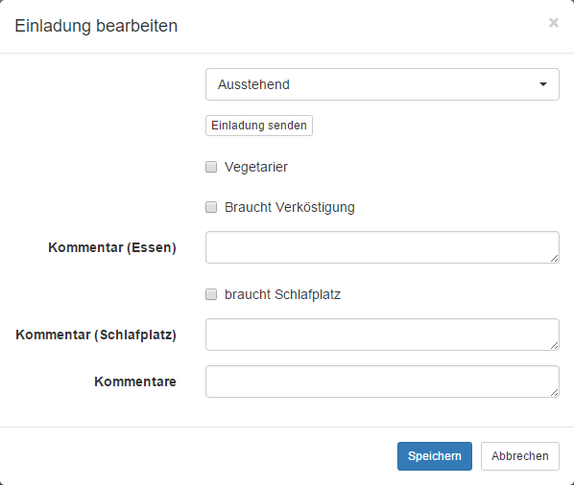
Abb. 5

3.4 Einladung versenden
Neben dem Bearbeiten Button gibt es einen weiteren. Klickt man dort auf Einladung versenden, wird eine Email mit einem Link zur Formularseite (siehe 4), an alle deren Zu- oder Absage noch aussteht gesendet.

4. Teilnahmeformular
Alle aktiven Sänger und Nutzer bekommen nach dem ersten Klick auf Einladung versenden eine Einladung mit einem Link auf das Teilnahmeformular. Dieser Link enthält einen 50-stelligen alphanumerischen Token, der das Event und die Person eindeutig identifiziert.

4.1 Zusagen/Absagen
Bei einem Klick auf den Link in der Einladung wird die Person auf das Teilnahmeformular geleitet. Die Zusage oder Absage braucht eine Authentifizierung. Das Passwort dazu, kann beim Administrator erfragt werden. Mit den folgenden Buttons kann die Person auswählen, ob sie teilnehmen kann oder nicht. (Siehe Abb. 6)

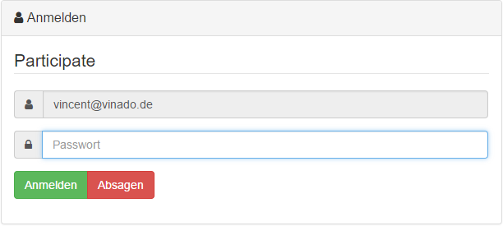
Abb. 6

4.2 Formular
Die Formularseite besteht aus zwei Bereichen. Der linke Bereich die Eventzusammenfassung. (Siehe Abb. 3). Der rechte Bereich ist das eigentliche Formular. Alle Angeben die hier gemacht werden sind optional. Eine Zusage wird erst gespeichert, wenn die Person auf den Speichern - Button klickt. Die Angaben können jederzeit durch erneutes klicken des Links in der Email, bearbeitet werden.

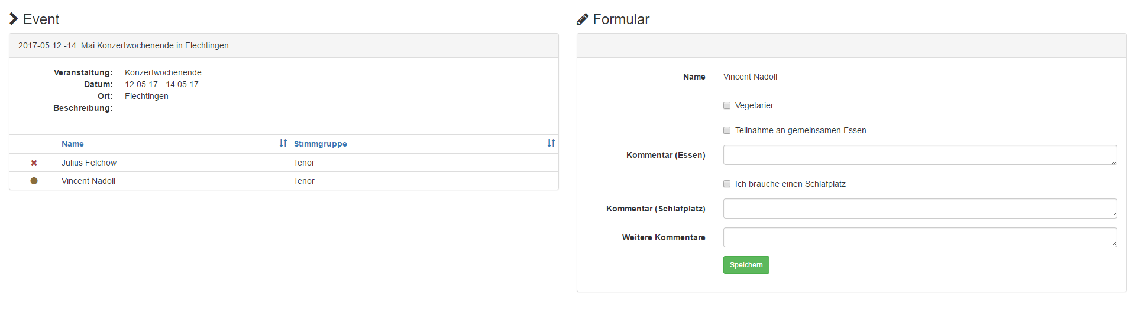
Abb. 7

5. Mitgliederverwaltung
Die Mitgliederverwaltung zeigt alle Benutzer und Sänger tabellarisch an und lässt den Nutzer diese verwalten. (Siehe Abb. 8)

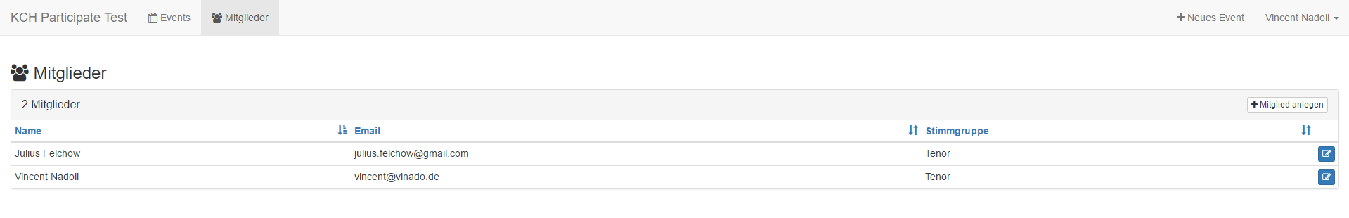
Abb. 8

5.1 Mitglied anlegen
Im Kopfbereich der Tabelle befindet sich der Button Mitglied anlegen. Bei einem Klick darauf, öffnet sich ein neues Popup. (Siehe Abb. 9)

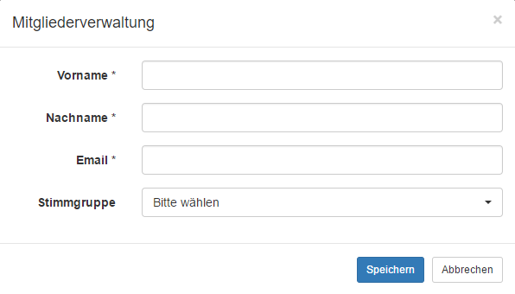
Abb. 9

Hierbei ist zu beachten, dass jedes Mitglied eine andere Emailadresse haben muss. Ein neues Mitglied wir automatisch in die Sängertabelle (siehe Abb. 3) aufgenommen. Das Mitglied muss allerdings separat eingeladen werden.

5.2 Mitglied bearbeiten
In der rechten Spalte der Tabelle befindet sich ein Button. Bei Klick öffnet sich ein Fenster (siehe Abb. 9), in welchem die Textfelder, die bereits angegebenen Informationen enthalten. Diese können verändert werden.

